보도자료
배포일: 2026년 7월 · 즉시 보도 가능 문의: runtoonline@gmail.com · 010-5942-8014
“부동산 정보 격차, 데이터로 허문다” — 콕집, 급매 탐지·중개사 랭킹·매물 자가점검 공개
전국 매물 184만 건·실거래 658만 건 매일 분석 — 소비자에겐 ‘싸게 나온 집’, 중개사에겐 ‘과태료 예방’
부동산 데이터 플랫폼 ‘콕집(koczip.com)’이 소비자와 공인중개사 양쪽을 겨냥한 데이터 서비스를 정식 공개했다. 지금까지 부동산 정보는 ‘지금 나와 있는 매물(호가)’과 ‘실제 체결된 실거래 신고’가 서로 다른 곳에 흩어져 있어, 소비자가 두 숫자를 직접 맞춰보는 것이 사실상 불가능했다. 콕집은 전국 아파트·오피스텔 6만 4천여 단지의 매물 184만여 건과 국토교통부 실거래 신고 658만여 건을 매일 동시에 수집해 단지·면적 단위로 교차 분석한다. 호가가 실거래보다 얼마나 싸거나 비싼지, 어느 매물이 진짜 급매인지 같은 ‘의미 있는 데이터’가 이 종합 분석에서 처음으로 만들어진다는 것이 회사 측 설명이다.
■ 일반회원 — ‘급매찾기’와 ‘우리동네 중개사 랭킹’으로 정보 격차 해소
일반회원에게 무료로 제공되는 ‘급매찾기’는 최근 90일 실거래 평균가보다 싸게 나온 매물을 전국 단지·면적 단위로 자동 탐지한다. 같은 단지·같은 면적의 실거래와 호가를 직접 비교해 할인율을 계산하기 때문에, ‘이 가격이 정말 싼 것인지’를 소비자가 스스로 판단할 수 있다. ‘우리동네 중개사’는 읍·면·동 단위로 중개사무소의 보유 매물 수, 소속 인원, 업력을 국가공간정보(V-World) 공부와 대조해 공개한다. 어느 사무소가 우리 동네 매물을 가장 많이 다루는지, 얼마나 오래 영업했는지가 처음으로 한 화면에 정리된 것이다. 회사 측은 “좋은 매물과 좋은 중개사를 고르는 정보가 소수의 경험자에게만 쏠려 있던 구조를 데이터로 평평하게 만드는 것이 목표”라고 설명했다.
■ 중개사회원 — 원클릭 홈페이지와 ‘과태료 예방’ 매물 자가점검
공인중개사 회원에게는 사무소 전용 기능을 제공한다. 대표 전화 인증만으로 사무소가 자동 연결되고, 보유 매물이 실시간으로 정리되는 ‘매물장’과 별도 비용 없이 만들어지는 사무소 홈페이지가 기본이다. 특히 ‘매물 표시·광고 자가점검’은 등록한 매물 전체를 건축물대장과 자동 대조해 총 층수·사용승인일·면적·주차 등 법정 명시사항의 누락·불일치를 찾아준다. 중개대상물 표시·광고 위반은 건당 최대 500만 원의 과태료 대상이지만, 지금까지 중개사가 자기 매물을 공부(公簿)와 일일이 대조할 방법이 없었다. 콕집은 이를 클릭 한 번의 일괄 점검으로 바꿔 ‘모르고 내는 과태료’를 사전에 차단한다.
■ 서비스 이용
콕집은 웹(koczip.com)에서 바로 이용할 수 있으며, 급매찾기·중개사 랭킹·실거래 분석 등 핵심 기능은 무료다. 안드로이드 앱은 현재 구글 플레이 심사 중으로 7월 말 정식 출시 예정이다. 전국 영업 중개사무소 10만 8천여 곳의 공부 데이터와 매일 갱신되는 매물·실거래 데이터를 기반으로, 단지별 역대 최고가·신고가 알림·관심단지 푸시 등 기능을 계속 확장하고 있다.
황인찬 콕집 대표는 “부동산 시장의 불신은 대부분 정보의 비대칭에서 나온다. 소비자에게는 검증된 가격 정보를, 중개사에게는 실무 리스크를 줄이는 도구를 제공해 양쪽 모두에게 이익이 되는 시장을 만들겠다”고 말했다.
■ 서비스 개요
· 서비스: 콕집 — 부동산 매물·실거래·중개사 분석 플랫폼 (koczip.com)
· 운영사: 런투온라인 (대표 황인찬)
· 주요 수치: 전국 단지 64,200곳 · 매물 1,841,730건 · 실거래 6,579,984건 · 영업 중개사무소 108,574곳 (2026-07 기준)
· 보도 문의: runtoonline@gmail.com · 010-5942-8014 (황인찬 대표)
■ 실제 구동 화면 (첨부 이미지 — 기사 사용 가능)
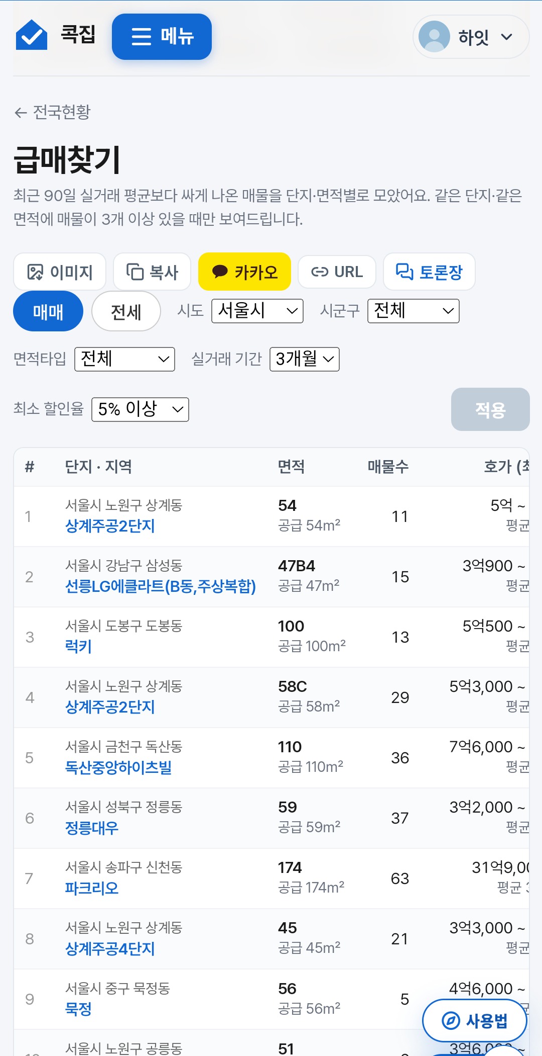  일반회원 — 급매찾기 | 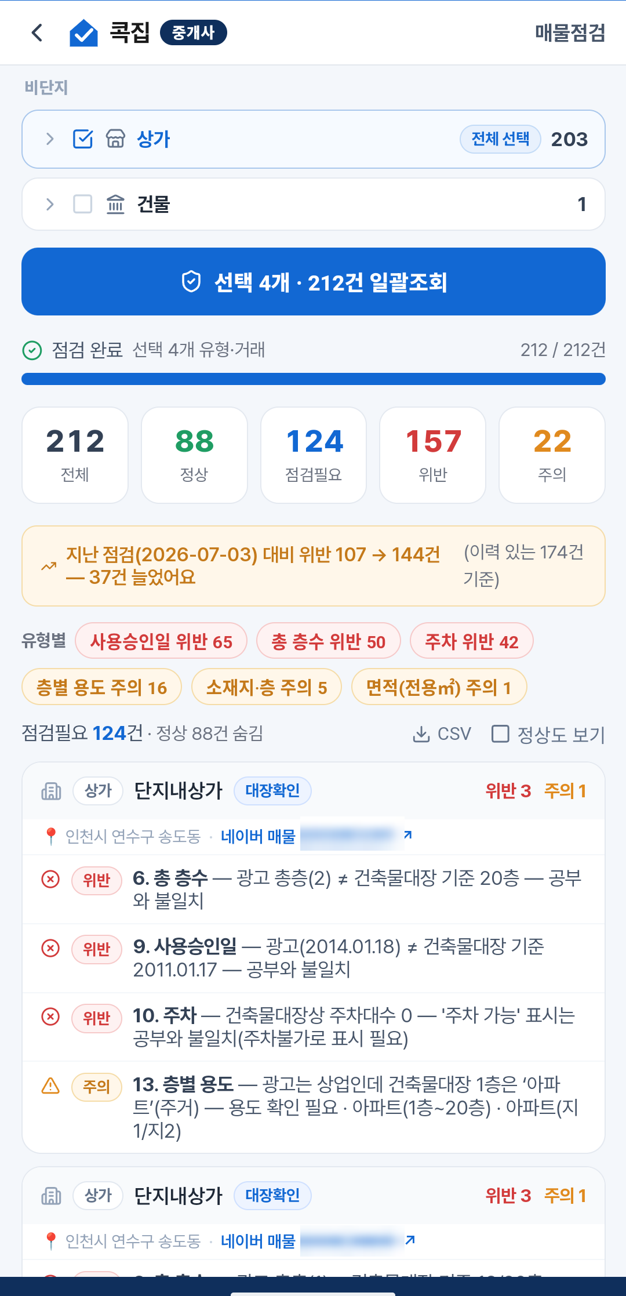  중개사회원 — 매물 표시·광고 자가점검

